
本科毕业论文

题目： | 基于React和Node技术的实习管理系统设计与实现

学 院: | 计算机科学与技术学院
专 业: | 网络工程
学 号: | 201713136027
学生姓名: | 左国梁
指导教师: | 廖光忠
日 期: | 二○二一年五月

摘 要

现在国内很多高等学校为了培养符合现代化社会所需要的人才，都会为学生开展相应的实习课程，以帮助他们以后走上正式的工作岗位。然而实习不是传统的教学管理模式，它更加注重实践与理论的统一，“实践是检验真理的唯一标准”，只有经历过真正的实践，学生才能真正掌握学校所学习到的知识。教务部门为了对学生实习进行更有效的指导和管理，保证实习效果的理想化，有必要设计一套更为精准的实习管理系统。
通过对学生实习的研究分析，本课题采用前后端分离模式来设计开发了一套B/S架构的实习管理系统：前端采用目前国内外很流行的React框架，后端使用Node作为开发语言，数据库则使用MySQL。实习管理系统主要划分为三个角色：学生、管理员以及指导教师，学生可以自主选择实习方式、上传实习报告、查看实习计划等；管理员可以全局统计相关信息、制定实习计划、批量导入学生及教师信息、对实习基地进行维护管理等；而指导教师可以完成实习指导工作以及实习成绩评定等功能。经过对系统进行的一些功能测试以及调试改进，可以满足学校实习管理系统的需求。

关键词： 实习管理系统； React； Node； MySQL

Abstract

Currently Many domestic colleges, in order to cultivate talents in accordance with the modern society, will carry out the corresponding internship courses to help them go on the formal jobs. However, the internship is not a traditional teaching management model. It needs more focus on the combination of practice and theory. "Practice is the only standard for inspection truth". Only by experiencing real practices, students can truly master the knowledge they have learned. In order to make more effective guidance and management of student internships, the academic department guarantees the idealization of internship effects, it is necessary to design a more precise internship management system.
Through the research analysis of student internships, this topic adopts front-end and back-end separation mode to develop a set of internship management systems based on B / S architecture: the front-end uses the currently popular React Framework at home and abroad, the back-end uses Node as the development language, the database uses MySQL. The system mainly divides three roles: students, administrators, and tutors, students can choose internship methods, upload internship reports, view internship plans and so on; administrators can statistically relevant information, formulate internship plans, and import students and teachers Information, maintenance management of the internship base and so on; tutors can complete the function of internship guidance and internship grade assessment. Some functional tests for the system and commissioning improvements can meet the needs of the school internship management system.

Key words： Internship management system; React; Node; MySQL

目 录

1 绪论 1
1.1 研究课题的目的与意义 1
1.2 国内外现状与发展趋势 1
1.3 研究的主要内容 1
2 技术基础 2
2.1 前端开发技术 2
2.1.1 React技术 2
2.1.2 React-Router技术 2
2.1.3 Axios技术 3
2.1.4 Echarts技术 3
2.1.5 Less技术 3
2.1.6 Antd组件库 3
2.2 后端开发技术 3
2.2.1 Node技术 3
2.2.2 MySQL数据库 4
2.2.3 Token认证机制 4
3 需求分析与系统设计 5
3.1 需求分析 5
3.2 系统架构设计 6
3.3 系统数据库设计 6
4 系统实现和测试 11
4.1 系统开发环境 11
4.2 项目搭建 11
4.2.1 前端项目搭建 11
4.2.2 后端项目搭建 12
4.3 登录与退出模块的实现 12
4.4 管理员模块的实现 14
4.4.1 实习基地设置 14
4.4.2 用户信息管理 15
4.4.3 实习计划管理 17
4.4.4 实习申请审核 17
4.4.5 统计相关信息 18
4.5 学生模块的实现 19
4.5.1 实习计划查看 19
4.5.2 实习方式选择 19
4.5.3 实习报告上传 20
4.5.4 实习任务查看 21
4.5.5 实习结果查看 21
4.6 指导教师模块的实现 21
4.6.1 实习任务管理 21
4.6.2 查看学生信息 22
4.6.3 实习成绩评定 22
4.7 系统测试 23
5 结论 24
参考文献 25
致谢 26

1 绪论

1.1 研究课题的目的与意义
学生所参与的实习与学生在校学习的过程是完全不同的，在实习的过程中，学生们将会以一名工作者的角色参与当前的工作过程中，所以他们需要承担更多的岗位职责和任务，在这个过程中也会面临着不同的挑战。与此同时，实践与理论本就存在着较大的差异性，即便学生们已经掌握了较多的理论，但是在实际操作的过程中仍然会产生一定的漏洞。因此通过实习可以进一步提升学生的能力，帮助学生们查漏补缺，对于高校的学生而言，实习是一大重点环节。而为了保证当前的实习取得更加理想化的效果，应该
更加精准的设计当前的实习管理系统^{[1]}。
同时，在技术选型上，选择企业通用的前后端解耦合开发模式，前端采用目前大公司普遍认可的React技术，React可以设计很多复杂的前端功能，从而满足用户需求。而后端Node也是拓宽了对JavaScript的学习，提高了编程能力。研究这些技术对个人的职业发展道路具有重大意义。

1.2 国内外现状与发展趋势
由于实习实践是高等学校人才培养的重要环节之一。因此，很多学校都开发了这样一套属于他们学校自己的实习管理系统，然而，随着时代的进步以及时间的推移，为了更好满足社会的发展需求，让学生能够真正适应社会，传统的实习管理系统由于技术的落后性，想要解决学生在实习过程中存在的问题以及管理上的实时有效性，在功能上添加一些复杂需求，不仅开发成本高，而且系统也可能会出现不稳定而导致崩溃。
其次，传统的系统架构很多使用ASP、JSP和jQuery等老旧技术，但这已经很难适应时代的发展。随着计算机科学技术的急速发展，Web应用编程已从传统的前后端强耦合到后面的前后端分离再到后面的微服务，从传统的面向对象编程到面向接口编程、面向切面编程以及函数式编程的转化。用户体验、系统性能、网络安全以及高效率组件化开发等变得越发重要。

1.3 研究的主要内容
本课题主要是研究基于React和Node的实习管理系统。在技术层面，前端研究的主要内容是React框架、路由跳转React-Router、请求接口Axios、UI组件库Antd、CSS预处理器Less、数据可视化库Echarts。后端研究的主要内容是Node、数据库MySQL、文件上传Multer。整个业务系统研究按不同角色分配功能，同时研究导入导出、文件上传下载、批量删除数据、模糊查询、数据可视化等企业后台通用功能。熟悉并掌握实习管理系统的业务处理逻辑。

2 技术基础

2.1 前端开发技术

2.1.1 React技术
React是一个为数据提供渲染为HTML视图的开源JavaScript库。最初作为Facebook的内部项目随后开源。Facebook认为MVC无法满足他们的扩展需求，由于他们非常巨大的代码库和庞大的组织，使得MVC很快变得非常复杂，每当需要添加一项新的功能或特性时，系统的复杂度就成级数增长，致使代码变得脆弱和不可预测，导致他们的MVC正在土崩瓦解。认为MVC不适合大规模应用，当系统中有很多的模型和相应的视图时，其复杂度就会迅速扩大，非常难以理解和调试，特别是模型和视图间可能存在的双向数据流动。React视图通常采用包含以自定义HTML标记规定的其他组件的组件染。它提供了一种子组件不能直接影响外层组件的单向数据流模型，当数据改变时页面视图也会进行更新。
React使用了Virtual DOM即虚拟DOM，它将DOM节点抽象为一个JS对象，同时只保留了核心的属性，对Virtual DOM的操作比直接操作DOM更为高效^{[5]}。同时Virtual DOM还配合使用diff算法，每次操作时会比较新老节点的不同，计算出渲染为真实DOM的最小代价操作，再渲染为真实DOM。
React主要做以下几件事：组件化、利用props形成单向的数据流、根据state的变化来更新view以及利用虚拟DOM来提升渲染性能。至此，前端代码不再编写传统的HTML，而是改用JSX语法，不同于VUE中的模板，React能够更好的实现复用性高、扩展性良好的组件，并且更加注重JavaScript的灵活运用，提倡使用函数式编程。
React有很多优秀的设计思想值得学习，苹果的Swift UI，Google的Flutter都充分借鉴了React的设计思想。

2.1.2 React-Router技术
路由的概念最早是从后端路由中实现的，路由简单来说就是通过网络把信息从起始地址传输到目的地址，而早期网站的路由跳转就是从客户端发起URL请求，服务器会通过正则对该URL进行匹配，并且最后交给一个Controller进行处理，Controller进行各种处理, 最终生成HTML或者数据，返回给前端。在这种情况下，页面渲染代码和处理逻辑混在一起，编写和维护都很困难，之后逐渐产生前后端分离的开发模式。前端通过Ajax请求获取数据，后端只提供接口来返回数据，前端再将数据渲染到页面中。随后单页面Web应用开发（SPA）流行于WebApp开发和后台管理系统，也就是整个Web应用实际上只有一个页面，当URL发生改变时，并不会从服务器请求新的静态资源，而是通过JavaScript监听URL的改变，并且根据URL的不同去渲染新的页面。React-Router就是属于构建SPA的前端路由，它拥有简单的 API 与强大的功能例如可以匹配动态路由、代码缓冲加载、以及创建正确的位置过渡处理^{[3]}。

2.1.3 Axios技术
Axios是目前前端使用非常广泛的网络请求库，它是基于可以实现网页局部刷新的Ajax技术的二次封装，使用ES6的Promise语法。它的主要特点包括：在浏览器中创建XMLHttpRequests对象并发送请求、在Node中发送 http请求、允许拦截请求和响应、转换请求和响应数据、自动转换JSON数据等等^{[4]}。

2.1.4 Echarts技术
Echarts是基于浏览器渲染技术的TypeScript可视化图表库，由Apache软件基金会提供，可以兼容运行在PC端以及移动端浏览器，其底层依赖于二维绘图引擎ZRender。具有直观表达数据、可个性定制化满足客户需求、丰富的API、可交互等优点^{[6]}。

2.1.5 Less技术
Less是Leaner Style Sheets的缩写，是一门向后兼容的CSS扩展语言^{[9]}。使用JavaScript编写。相对于CSS而言，提供了变量（Variables）、混合（Mixins）、嵌套（Nesting）、运算（Operations）、转义（Escaping）、函数（Function）、映射（Maps）、作用域（Scope）、注释（Comments）、导入（Importing）等一般编程需要的抽象机制。Less可以经过JavaScript编译为CSS，在写法上比起CSS更加简洁易懂，方便开发者编写和维护样式。

2.1.6 Antd组件库
Antd全称是Ant Design，由蚂蚁集团经过大量的公司项目实战和总结，不断更新和版本升级，逐步打磨出一个服务于企业级的产品设计体系，通过模块化解决方案，降低冗余的生产成本，让设计者专注于更好的用户体验^{[15]}。Antd遵循UI设计的四要素：对齐、亲密、对比、重复，支持三大前端框架（React、Angular和Vue）的使用，同时也支持跨端（移动端以及PC桌面应用）。组件库功能十分丰富，组件的兼容性和扩展性也很强大，可以和很多React第三方库比如拖拽插件、无限滚动插件、吸顶插件相融合。本系统绝大部分前端页面都是使用Antd里的UI组件构成。

2.2 后端开发技术

2.2.1 Node技术
Node是由编程爱好者Ryan Dahl在2009年研发诞生出来的。Ryan Dahl将具有单线程非阻塞特性的JavaScript语言和Google开发的V8引擎结合，开发创造出了一个可以运行在服务端的JavaScript，它没有文档操作模型DOM以及浏览器对象模型BOM，但具有读写文件流等前端JavaScript不具备的特性。使用了一个事件驱动，单线程异步操作，当一段异步操作没有执行完时，仍可以继续执行下段异步操作，不耽误其他操作的执行，可以避免多线程存在的死锁问题以及状态同步问题。Node还能利用require函数来导入第三方包，使得项目可以工程化。
基于Node的后端框架有很多，例如Koa、Express、Egg等。其中Express框架具有使用简单、支持多模块、扩展机制良好等特性，本系统的后端框架即是基于Express来实现的。

2.2.2 MySQL数据库
MySQL数据库是一种关系型数据库，相比于其他关系型数据库SQL Server、Oracle等更加轻量。虽然功能有限，但是性能高、成本低、可靠性好。可以提供JDBC、ODBC等多种数据库连接方式。

2.2.3 Token认证机制
Token是后端服务器生成的一段加密字符串，当用户第一次登录系统成功后，服务器会将这段字符串返回给客户端，客户端存储一份，服务器存储一份。后面客户端的每次请求操作都需要携带Token和服务器进行通信，服务器进行校对确认，但是Token并不能保证网络安全，只要黑客在网络传输过程中劫持了Token，就可以调用服务器的接口，为了保证安全，还需要使用HTTPS在没有保护的网络上提供一个安全信道，防止黑客窃听和中间人攻击，盗取用户信息。

3 需求分析与系统设计

3.1 需求分析
实习管理系统主要划分为三个角色：管理员，学生，校外指导教师。系统整体的功能设计如图3.1所示。
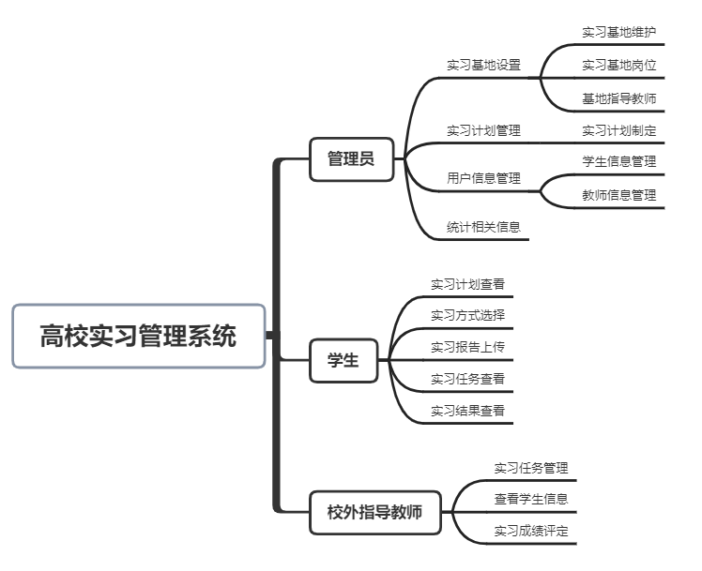
图3.1 系统功能设计图
每个角色的具体模块功能如下：

（1）管理员模块
实习基地设置，可以对实习基地、实习岗位以及基地指导教师进行维护处理。支持模糊查询，批量删除。
实习计划管理，以学院为单位制定实习计划，设置实习类型，安排好实习时间，指定实习的单位和指导教师。支持模糊查询，批量删除。
用户信息管理，包括对学生以及校内教师基本信息的管理，通过提示的下载模板，撰写Excel文件，批量导入数据，同时也可将数据表的数据导出，支持模糊查询。
实习申请审核，可以对学生的实习方式申请进行审批，查看学生的实习申请表及证明材料（附件）。
统计相关信息，包括全校师生比、实习申请状态统计、每个学院的学生数、指导教师学历分析等统计信息。

（2）学生模块
实习计划查看，根据学期的不同，查询指定的实习计划以及其他基本实习信息例如实习指导教师的姓名和联系电话。
实习方式选择，学生可以选择自主实习和学校安排，选择自主实习需要审核，审核失败后可重新申请。
实习报告上传，对当前学期的实习计划上传实习报告。
实习任务查看，可以提前知晓指导教师分配的实习任务。
实习结果查看，实习结束后学生可以看到自己的实习成绩等信息。

（3）校外指导教师模块
实习任务管理，制定实习任务，对实习任务进行维护处理。
查看学生信息，可以查看学生的基本信息、实习方式以及实习报告。
实习成绩评定，根据学生的日常表现（例如考勤、平时任务完成情况）还有实习报告综合评分。

3.2 系统架构设计
系统采用基于B/S的前后端分离架构模式。前端负责页面渲染及交互，后端负责数据库连接以及业务逻辑处理。前端浏览器发起URL请求，后端服务器根据前端发起的请求接口，匹配相应的后端路由，连接数据库进行数据库操作，然后以JSON格式返回给前端状态码以及数据，前端浏览器再根据响应的状态码以及数据渲染显示数据。前端整体架构设计如图3.2所示。
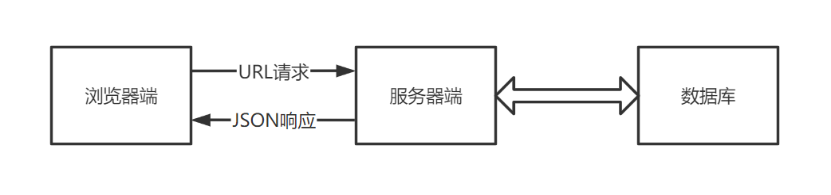
图3.2 系统整体架构设计图

3.3 系统数据库设计
实习管理系统业务十分复杂，为了简化逻辑关系，只专注于实习管理方面，根据之前的需求分析划分的三个角色管理员、学生以及校外指导教师，结合他们各自的业务功能及关系，例如管理员可以对实习基地、实习计划、用户信息进行维护管理，还可以审核学生的实习申请。学生可以查看实习计划、实习任务、实习结果成绩，还可以选择实习方式以及上传实习报告。校外指导教师可以对实习任务进行维护管理以及学生实习成绩评定等。作出了如图3.3所示的E-R图。
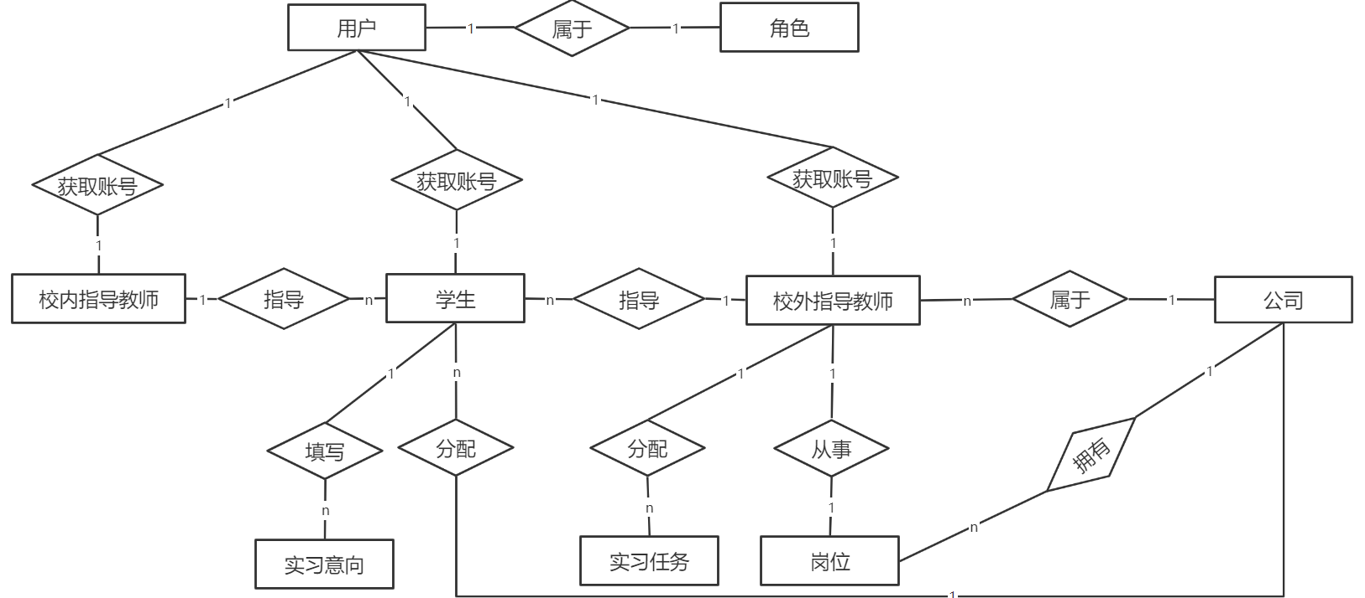

图3.3 系统E-R图

通过分析功能设计以及E-R图简要构思了10张数据表，见表3-1。
表3-1 数据表汇总清单
编号 | 表名 | 说明
1 | role | 角色表
2 | user | 用户表
3 | student | 学生表
4 | teacher | 教师表
5 | intention | 实习意向表
6 | plan | 实习计划表
7 | job | 岗位表
8 | company | 公司表
9 | company_tutor | 校外指导教师表
10 | quest | 实习任务表

然后详细设计每个表的表字段。设计角色表（role表），见表3-2。
表3-2 角色表
字段名称 | 数据类型 | 主键 | 允许为空 | 说明
sxgl_role_id | int | Y | N | 角色id
sxgl_role_name | varchar | N | N | 角色名称

设计用户表（user表），见表3-3。
表3-3 用户表
字段名称 | 数据类型 | 主键 | 允许为空 | 说明
sxgl_user_id | int | Y | N | 用户id
sxgl_user_account | int | Y | N | 用户账号
sxgl_user_name | varchar | N | N | 用户姓名
sxgl_user_password | varchar | N | N | 用户密码
sxgl_role_id | varcher | N | N | 用户角色id

设计学生表（student表），见表3-4。其中实习方式有6种状态，分别是0-未选择，
1-自主实习，2-学校安排，3-审批通过，4-审批未通过，5-填写实习申请表。
表3-4 学生表
字段名称 | 数据类型 | 主键 | 允许为空 | 说明
sxgl_student_id | int | Y | N | 学生学号
sxgl_student_name | varchar | N | N | 学生姓名
sxgl_student_college | varchar | N | Y | 学生学院
sxgl_student_major | varchar | N | Y | 学生专业
sxgl_student_class | varchar | N | Y | 学生班级
sxgl_student_phone | varchar | N | Y | 学生电话
sxgl_student_score | varchar | N | Y | 学生成绩
sxgl_student_remark | varchar | N | Y | 学生备注
sxgl_student_intention_id | varchar | N | Y | 实习意向id
sxgl_company_id | int | N | Y | 实习单位id
sxgl_teacher_id | int | N | Y | 校内指导教师id
sxgl_company_tutor_id | int | N | Y | 校外实践导师id
sxgl_select | int | N | Y | 实习方式，初始为0
sxgl_report | varchar | N | Y | 实习报告

设计教师表（teacher表），见表3-5。
表3-5 教师表
字段名称 | 数据类型 | 主键 | 允许为空 | 说明
sxgl_teacher_id | int | Y | N | 教师id
sxgl_teacher_name | varchar | N | N | 教师姓名
sxgl_department | varchar | N | Y | 所属学院
sxgl_phone | varchar | N | Y | 联系电话
设计实习意向表（intention表），见表3-6。
表3-6 实习意向表
字段名称 | 数据类型 | 主键 | 允许为空 | 说明
sxgl_intention_id | int | Y | N | 意向id
sxgl_intention_position | varchar | N | N | 实习岗位
sxgl_student_id | int | N | Y | 学生id
sxgl_intention_type | varchar | N | Y | 实习类型
sxgl_comp_name | varchar | N | Y | 实习公司名
sxgl_comp_contact | varchar | N | Y | 实习公司联系人
sxgl_comp_phone | varchar | N | Y | 实习公司联系人电话
sxgl_comp_address | varchar | N | Y | 实习公司联系地址
sxgl_file | varchar | N | Y | 附件地址
sxgl_year | varchar | N | Y | 实习学年

设计实习计划表（plan表），见表3-7。
表3-7 实习计划表
字段名称 | 数据类型 | 主键 | 允许为空 | 说明
sxgl_plan_id | int | Y | N | 计划id
sxgl_plan_name | varchar | N | N | 计划名称
sxgl_department | varchar | N | Y | 学院
sxgl_year | varchar | N | Y | 学年学期
sxgl_grade | varchar | N | Y | 实习年级
sxgl_createtime | datetime | N | Y | 开始时间
sxgl_endtime | datetime | N | Y | 结束时间
sxgl_type | varchar | N | Y | 实习类型

设计岗位表（job表），见表3-8。
表3-8 岗位表
字段名称 | 数据类型 | 主键 | 允许为空 | 说明
sxgl_job_id | int | Y | N | 岗位id
sxgl_job_name | varchar | N | N | 岗位名称
sxgl_company_id | int | N | Y | 公司id
sxgl_job_type | varchar | N | Y | 岗位类型

设计公司表（company表），见表3-9。
表3-9 公司表
字段名称 | 数据类型 | 主键 | 允许为空 | 说明
sxgl_company_id | int | Y | N | 公司id
sxgl_company_name | varchar | N | N | 公司名称
sxgl_company_address | varchar | N | Y | 公司地址
sxgl_company_type | varchar | N | Y | 公司类型
sxgl_connect_person | varchar | N | Y | 联系人
sxgl_company_phone | varchar | N | Y | 联系电话
sxgl_company_industry | varchar | N | Y | 所属行业

设计校外指导教师表（company_tutor表），见表3-10。
表3-10 校外指导教师表
字段名称 | 数据类型 | 主键 | 允许为空 | 说明
sxgl_company_tutor_id | int | Y | N | 校外指导教师id
sxgl_company_tutor_name | varchar | N | N | 导师姓名
sxgl_company_tutor_phone | varchar | N | Y | 联系电话
sxgl_company_id | int | N | Y | 公司id
sxgl_company_tutor_job | varchar | N | Y | 岗位id
sxgl_company_tutor_edu | varchar | N | Y | 学历

设计实习任务表（quest表），见表3-11。
表3-11 实习任务表
字段名称 | 数据类型 | 主键 | 允许为空 | 说明
sxgl_quest_id | int | Y | N | 实习任务id
sxgl_quest_name | varchar | N | N | 任务名称
sxgl_createtime | datetime | N | Y | 开始时间
sxgl_endtime | datetime | N | Y | 结束时间
sxgl_quest_description | varchar | N | Y | 任务描述
sxgl_teacher_id | int | N | Y | 校外指导教师id

4 系统实现和测试

4.1 系统开发环境
操作系统：windows
处理器：Intel(R) Core(TM) i7-8550U CPU @ 1.80GHz 1.99 GHz
内存：8GB
开发工具：Visual Studio Code
开发语言：JavaScript
数据库：MySQL
数据库可视化工具：Navicat Premium 15
版本控制工具：Git
接口检测工具：Postman

4.2 项目搭建

4.2.1 前端项目搭建
先安装create-react-app脚手架，初始化项目结构，配置前端路由React-Router，再安装前端网路请求库Axios、企业后台管理通用的UI组件库Antd、可视化工具Echarts、导入导出插件xlsx、CSS预处理器Less以及其他一些辅助插件等。然后在不暴露Webpack的情况下，在config-overrides.js中设置项目的通用配置，包括配置Antd的按需加载、为项目提供通用的主题色、支持装饰器模式、创建全局路径别名、支持Less等。另外，由于前后端项目的运行端口地址不同，会产生跨域的问题，故还需要配置下跨域信息。最后编写登录的静态页面以及登录后的页面布局。前端配置的主要代码如图4.1所示。
...addBabelPlugins(
["@babel/plugin-proposal-decorators", { legacy: true }] // 支持装饰器
),
fixBabelImports("import", {
libraryName: "antd", // antd 按需加载
style: true, //自动打包相关的样式 默认为 style:'css'
}),
addLessLoader({
javascriptEnabled: true,
}),
addWebpackAlias({
["@"]: path.resolve(__dirname, "src"),
})
图4.1 前端配置的主要代码

4.2.2 后端项目搭建
先安装express框架，初始化项目结构，安装MySQL，在config文件下的mysqlConfig.js中统一创建数据库配置文件，配置数据库的基本信息，包括主机、端口号、MySQL认证的用户名、MySQL认证的用户密码、数据库名等。然后在同一文件下的dbHelper.js中统一创建数据库查询文件，具体方法是先引入MySQL和之前创建的配置文件，然后创建数据库连接池pool，使用pool里的getConnection方法建立连接开始查询，如果出现错误，抛出异常，然后通过connection里的query方法连接查询数据库，如果出现错误，同样抛出异常。使用异步回调的方式来关闭连接并返回查询结果。之后先打开数据库可视化工具，编写插入sql语句，在后端项目中调用方法插入数据并创建相应的路由地址以及请求发送方式，打开Postman工具输入接口地址发送Post请求调试检测看是否可以正确插入到数据库中。这样，后端的接口基本搭建完成。后端数据库连接的主要代码如图4.2所示。
let query = (sql, value) => {
return new Promise((resolve, reject) => {
// 建立连接查询
pool.getConnection((error, connection) => {
// 连接失败
if (error) {
reject({ code: 0, data: error });
}
// 通过连接去查询数据库
connection.query(sql, value, (error, results, fields) => {
// 关闭连接
connection.release();
// sql语句执行失败
if (error) {
reject({ code: 0, data: error, msg: "sql语句执行失败" });
}
// 返回sql操作完成的结果
resolve({ code: 1, data: results, msg: "sql语句执行成功" });
});
});
});
};
图4.2 后端数据库连接的主要代码

4.3 登录与退出模块的实现
先提供注册管理员账号密码的内部接口，由于将明文密码保存到数据库是十分不安全的，为了避免黑客入侵攻击以及网站内部人员的随意修改，故采用MD5加密算法，同时通过密码加盐的方式防止黑客将事先准备好的MD5值来进行匹配暴力破解。将加密后的数据存储到数据库中后，编写登录的接口以及前端请求的接口，如果登录成功，服务器会生成一个令牌Token返回到客户端，服务器使用session来存储Token，同时客户端也会存储Token到LocalStorage中，每次登录都会比较两个Token的值，如果相同，则说明用户登录成功过，那么就是登录状态，如果不同，则说明原来的登录信息已经失效，那么客户端会提示登录失效，之后返回到登录页让用户重新登录。后端接口在返回Token的同时，也返回了用户的一部分信息，包括用户名以及用户角色id，前端会根据用户角色的id来动态改变侧边栏的功能，点击相应的功能改变相应的URL，React-Router就会根据URL通过Switch在Content模块中加载不同的页面组件，同时使用Antd的面包屑组件来记录相应的位置。另外，利用条件判断的方式来隔离路由组件，这样，如果不是该角色的功能，路由组件就会统一使用NotFound页面，表示未找到。
另外，前端登录除了预校验需要填写账号和密码外，还需要移动滑块来完成验证，点击登录表单会将账号、密码以及验证一并传送到后端，让后端做校验处理。登录提交的主要代码如图4.3所示，登录页面展示效果如图4.4所示。
handleAccountSubmit = (e) => {
e.preventDefault();
this.props.form.validateFields((err, values) => {
if (!err) {
console.log("表单提交的数据: ", values);
// 对密码进行MD5加密
const hash_pwd = md5(values.password, config.KEY);
// 发送验证码
const verifyCode = this.state.verifyText === "验证成功" ? "1" : "0";
// 处理登录业务
checkLogin(values.account, hash_pwd, verifyCode)
.then((result) => {
if (result && result.status === 1) {
message.success(result.msg);
// 保存用户信息到本地
saveUser(result.data);
// 跳转到主面板
this.props.history.replace("/");
} else if (result && result.status === 0) {
message.error(result.msg);
} else {
message.error("网络出现一点小问题!");
}
});
};
图4.3 登录提交的主要代码

图4.4 登录页面
退出登录也是点击前端的退出按钮，然后调用了后端的接口，将后端的登录session信息销毁，同时前端也会删除本地数据并跳转到登录页。首页页面如图4.5所示。

图4.5 首页页面

4.4 管理员模块的实现

4.4.1 实习基地设置
实习基地设置包括三个功能模块：实习基地维护、实习基地岗位以及基地指导教师，管理员可以添加、修改、多选删除实习基地、岗位以及指导教师相关信息，并且支持模糊搜索方便搜索相应的信息。需要注意的是，在实习基地岗位中添加和修改功能中的“所属单位”字段是公司表里的数据，而基地指导教师中的添加和修改功能中的“企业单位”字段以及“职务”字段是从公司表和岗位表的数据中查找出来的，在选定了企业单位后，前端会将该企业的id发送给后端，然后后端查询数据库返回给前端职务信息。以添加基地指导教师功能代码为例，其中的公司与公司岗位对应的联动主要代码如图4.6所示。
// 获取公司名
queryCompanyName = (params) => {
queryCompanyName()
.then((result) => {
});
};
// 改变
onChange = (value) => {
const { form } = this.props;
form.setFieldsValue({
sxgl_company_tutor_job: "",
});
JobQuery({ sxgl_company_id: value })
.then((result) => {
});
};
图4.6 公司与公司岗位的联动主要代码
实习基地设置页面效果如图4.7所示
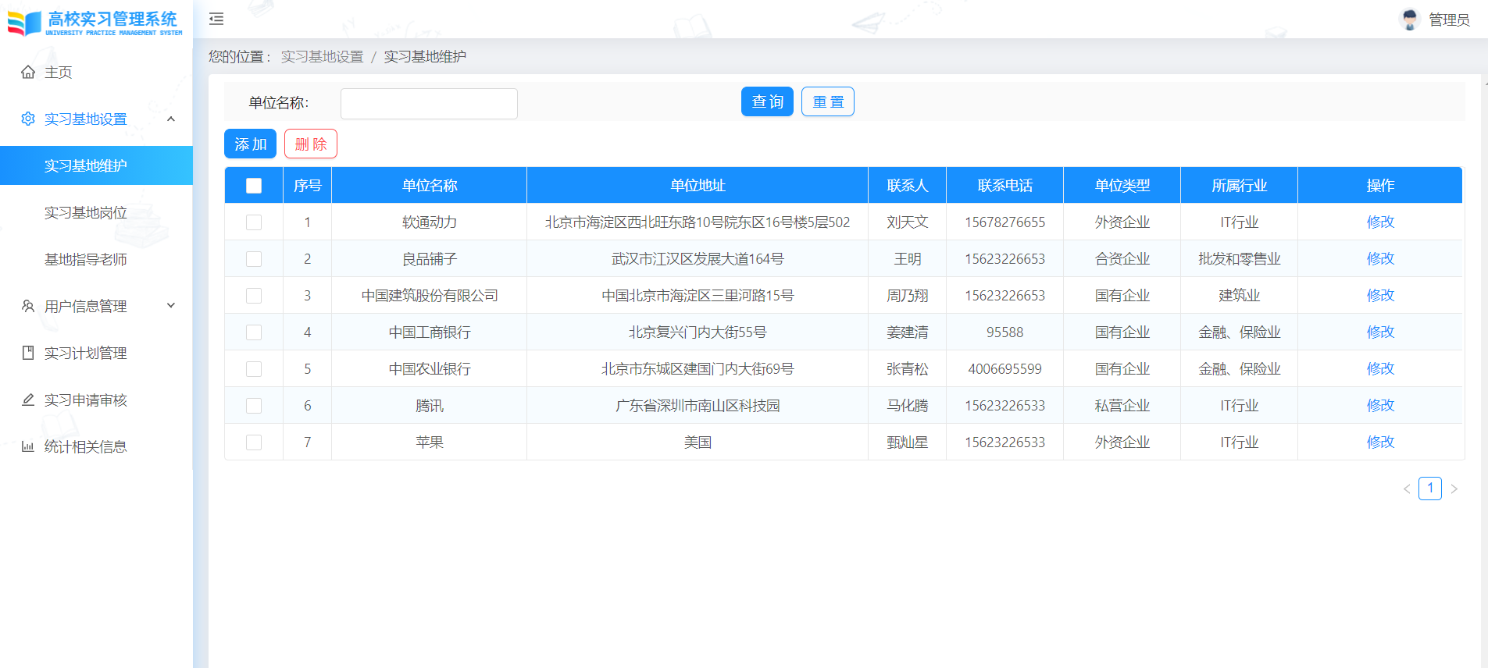
图4.7 实习基地设置页面

4.4.2 用户信息管理
用户信息管理包括学校里的教师信息以及学生信息的管理，为了方便管理员批量添加用户信息，故使用导入功能。导入之前管理员需要先通过提示信息下载通用Excel模板，根据模板来进行数据准备，数据准备好后，就可以点击导入上传Excel文件，然后后端会匹配解析相应的数据，存储到一个数组，数组的单个元素都是一个对象，刚好对应数据库的字段名，之后通过循环遍历的方式插入到数据库中。为了一次性导入近千条数据，使用了Excel里的函数来随机生成数据：
随机生成姓名的函数为：
“MID(MID(G$1,RANDBETWEEN(1,270),1)&MID(G$2,RANDBETWEEN(1,300),1)&MID(G$2,RANDBETWEEN(1,300),1),1,RANDBETWEEN(2,3))”。
随机生成院系的函数为：
“CHOOSE(RANDBETWEEN(1,8),学院)”。
导入的主要代码如图4.8所示。
uploadFilesChange = (file) => {
const fileReader = new FileReader(); // 通过FileReader对象读取文件
fileReader.onload = (event) => {
try {
const { result } = event.target;
// 以二进制流方式读取得到整份excel表格对象
const workbook = XLSX.read(result, { type: "binary" });
let data = {}; // 存储获取到的数据
// 遍历每张工作表进行读取（这里默认只读取第一张表）
for (const sheet in workbook.Sheets) {
let tempData = [];
if (workbook.Sheets.hasOwnProperty(sheet)) {
// 利用 sheet_to_json 方法将 excel 转成 json 数据
this.setState({
sheet,
});
data[sheet] = tempData.concat(
XLSX.utils.sheet_to_json(workbook.Sheets[sheet])
);
}
}
const excelData = data.Sheet1;
const newData = data[`${this.state.sheet}`].map((item) => {
return {
};
});
studentAdd(getUser().token, newData)
};
// 以二进制方式打开文件
fileReader.readAsBinaryString(file.file);
};
图4.8 用户信息导入的主要代码
除了导入功能，还可以导出数据表里的数据、支持模糊搜索方便搜索指定的信息、编辑用户信息。当学生以及教师遗忘密码时，可以联系管理员在用户信息管理中重置密码。
用户信息管理页面效果如图4.9所示。
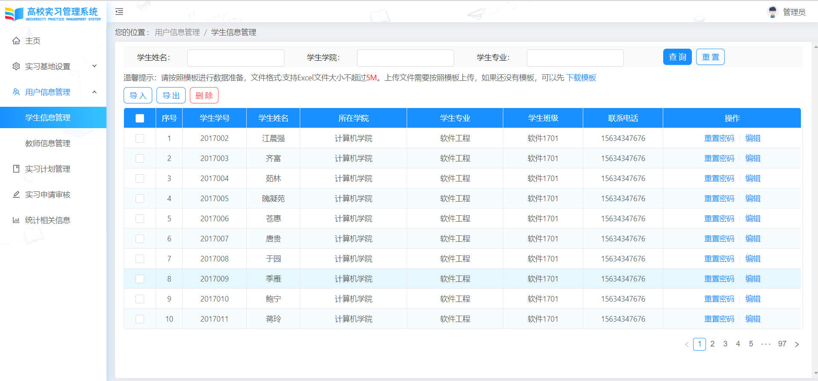
图4.9 用户信息管理页面

4.4.3 实习计划管理
实习计划管理是以院系为单位来制定实习计划，可以为院系里的每个班级指定不同的实习单位和校外教师，实习单位和校外教师是联动绑定的，也就是选定了实习单位后，前端会将该单位的id发送给后端，然后后端查询数据库返回给前端校外教师姓名。也可以指定院系内部的校内教师。同样是从后端数据库里中获取到的。
实习计划管理页面效果如图4.10所示。
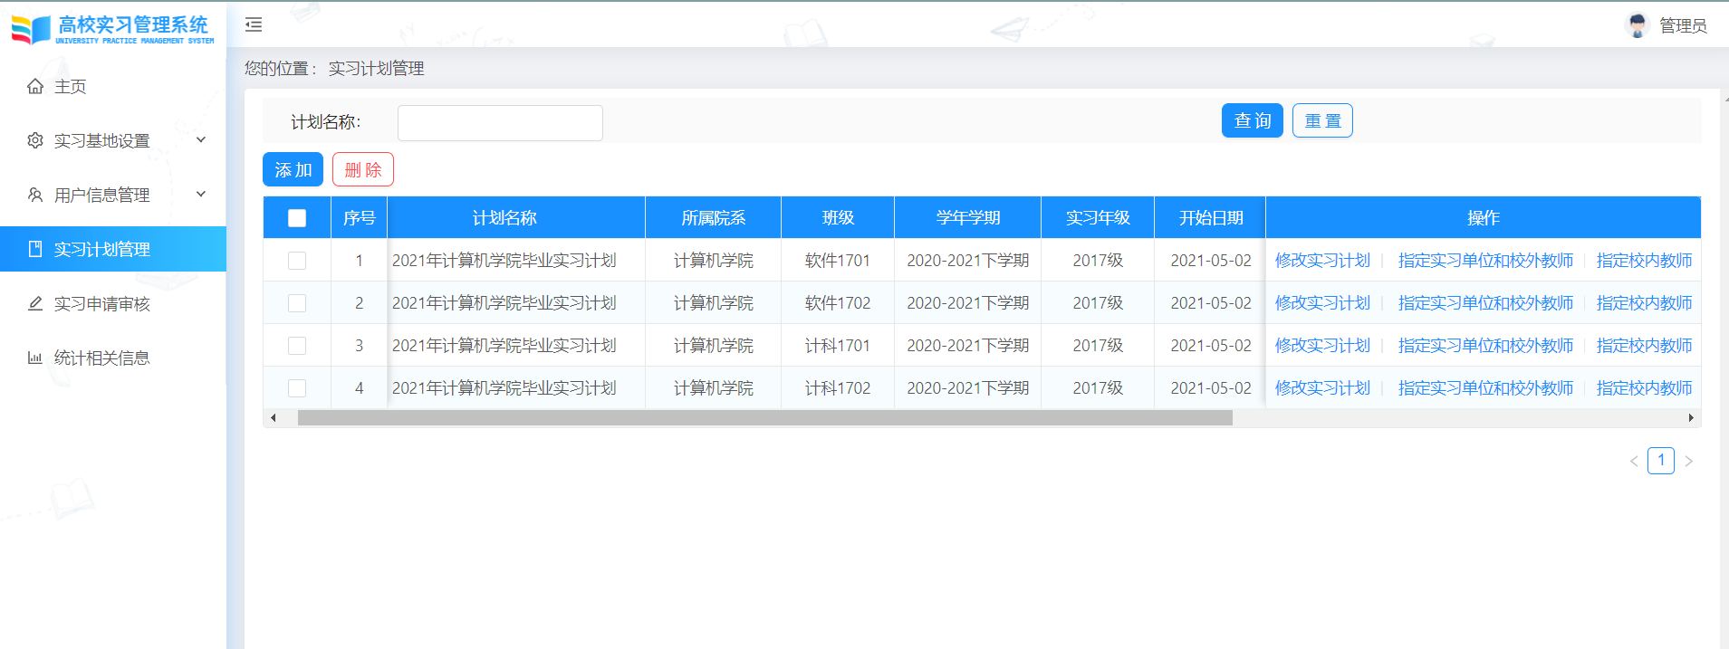图4.10 实习计划管理页面

4.4.4 实习申请审核
实习申请审核的操作有两种，一种是审批，另一种是详情。在审批学生的实习方式之前需要先查看下实习申请详情，例如公司名称、实习岗位、联系电话等。然后查看下附件，点击附件就可以下载学生的申请材料，之后便可以进行审批。管理员如果觉得学生的申请材料有问题，可以在审批模态框的备注框上填写原因，另外，审批方式是循环审批，也就是说审批如果失败，学生可以继续申请。
实习申请审核页面效果如图4.11所示。
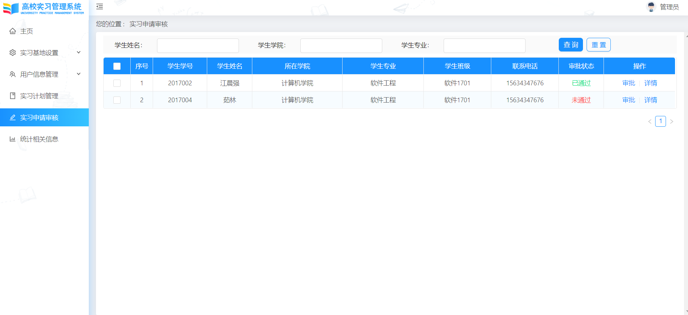
图4.11 实习审核页面

4.4.5 统计相关信息
统计相关信息包括全校师生统计、学院学生统计、实习状态分析以及学历结构分析。如下图所示，全校师生统计以半圆扇形图的形式展现，可以直观对比在校学生人数和授课教师人数，学院学生统计是以柱状图的形式展现，柱状图的高度可以反映每个学院学生人数的差异，同时鼠标移向某一学院的柱状图，可以精确地显示这一学院的人数。实习状态分析是以饼状图的形式展现，这样可以清晰的看出各个实习状态的占比情况以及相应的人数信息。学历结构分析是以雷达图的形式展现，主要是分析校外指导教师的学历结构。
统计相关信息页面效果如图4.12所示。
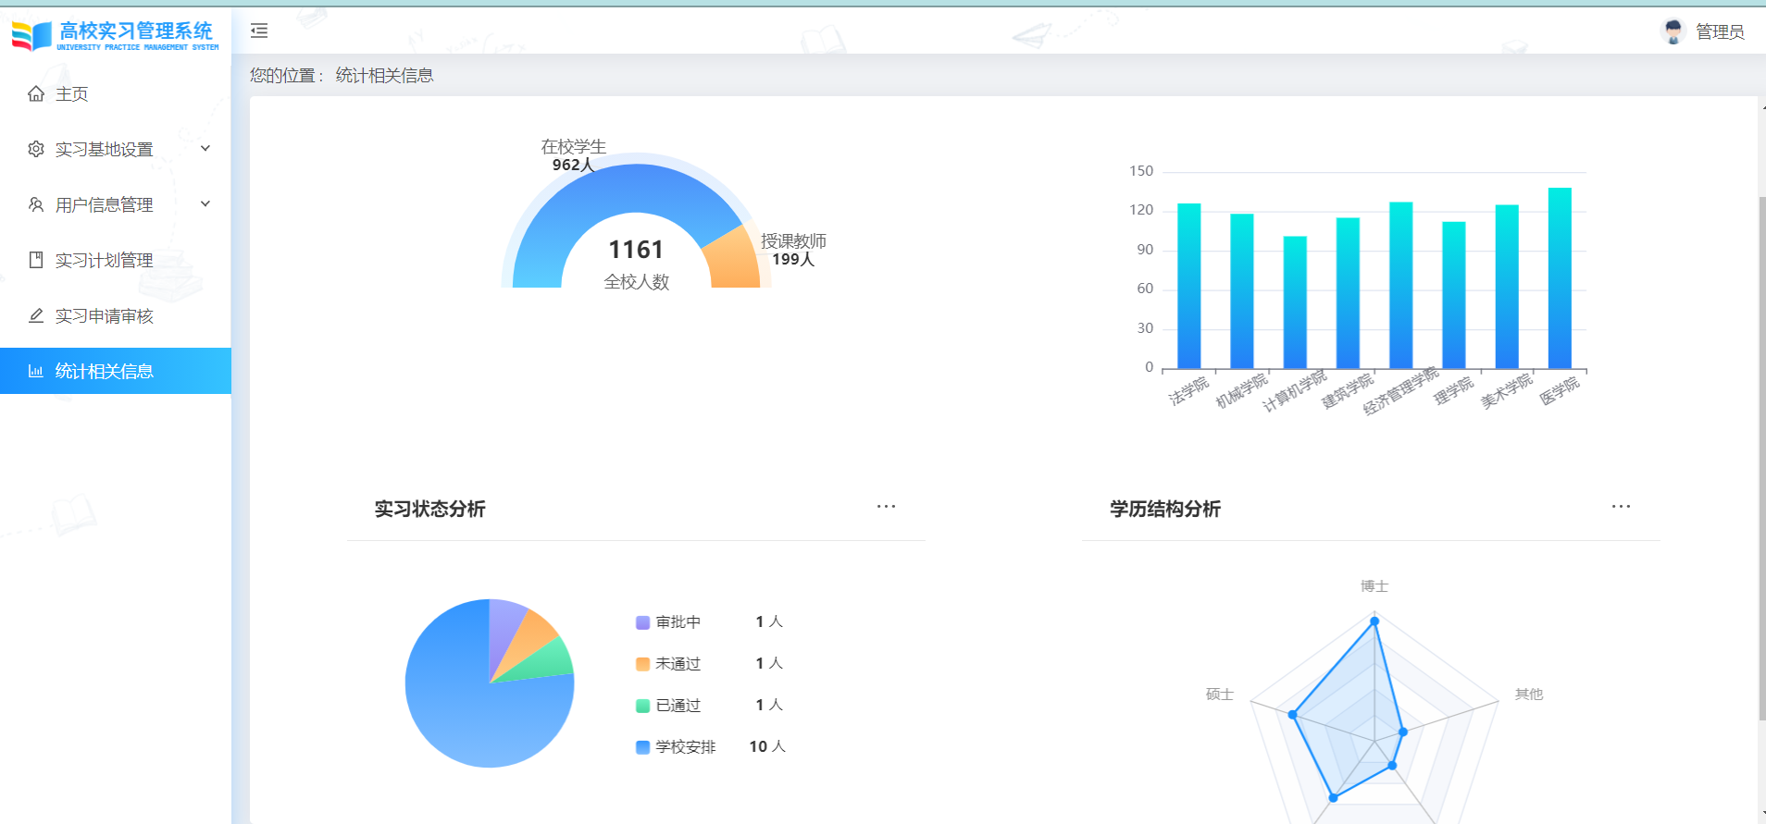
图4.12 统计相关页面

4.5 学生模块的实现

4.5.1 实习计划查看
学生可以以学年学期为条件来查询每年的实习计划信息、实习基地信息以及指导教师信息。
实习计划查看页面效果如图4.13所示。
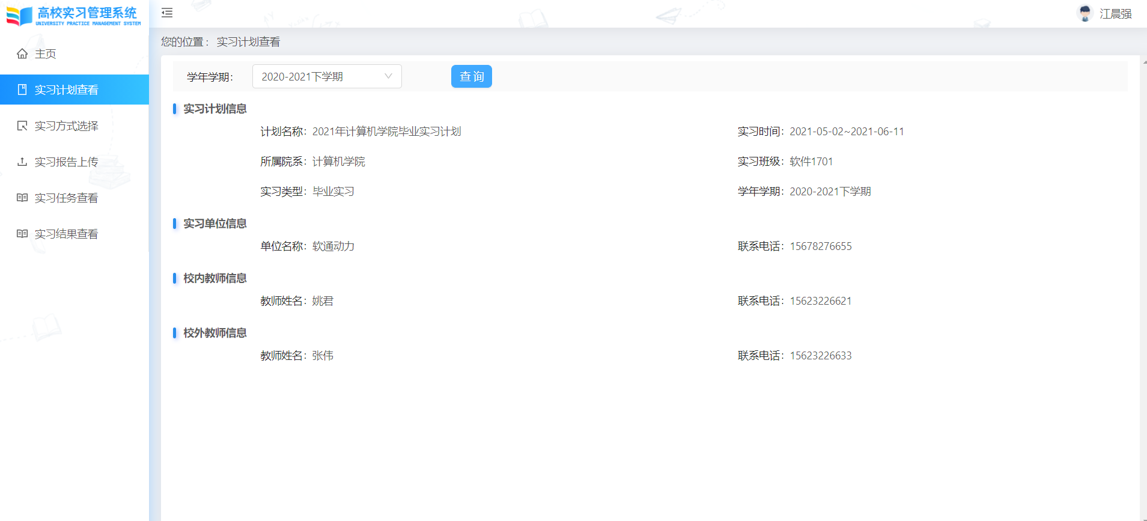
图4.13 实习计划查看页面

4.5.2 实习方式选择
学生进入到该功能后，学生可以选择学校安排也可以选择自主实习，为了防止误操作，使用了二次确认，点击学校安排或自主实习都会弹框并提示相应的信息，确认学校安排后会直接提示提交成功，而确认自主实习后会填写一份实习申请单并上传实习材料，填完后提交信息就会提示管理员正在审核中，之后就是管理员在实习申请审核中的操作，如果审核成功就提示提交成功，如果不成功就会显示审核失败，学生可以再次申请。具体流程图如图4.14所示。
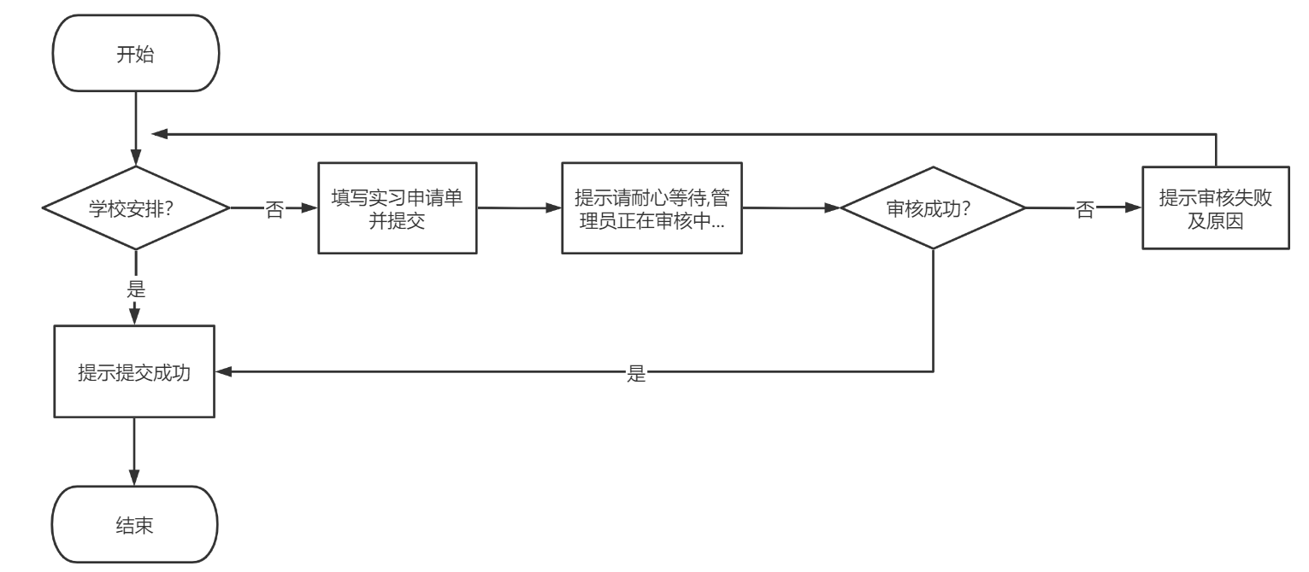
图4.14 实习方式选择页面
实习方式选择页面效果如图4.15所示。
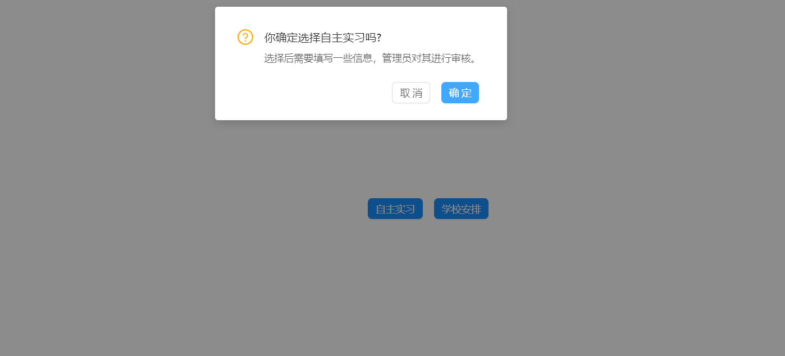
图4.15 实习方式选择页面

4.5.3 实习报告上传
和实习计划查看一样，也是以学年学期查询相应的实习计划，再按照学校给定的实习报告模板上传文件，上传功能是使用Antd的Upload组件，通过扩展运算符为组件添加props对象，props对象至少有两个属性，一个是action，和后端对接上传接口，另一个是name，当上传文件完全送到后端项目的指定文件夹中后，服务器会返回一个附件地址，这个name的值就是这个附件地址，表单提交后，客户端请求后端接口将附件地址插入到数据库。另外，Antd的Upload组件还可设置其他属性，比如上传文件的大小，单文件还是多文件上传，这里默认为单文件，而上传文件后也可以点击删除图标，一方面调用后端接口删除文件，另一方面Upload组件也会在前端删除文件信息。后端上传的核心代码如图4.16所示。
function createUp(direct_path) {
let storage = multer.diskStorage({
destination: function (req, file, cb) {
cb(null, direct_path);},
filename: function (req, file, cb) {
let fileList = file.originalname.split(".");
let ext = fileList[fileList.length - 1];
let times = new Date();
times = times.getTime();
let newName = `${times}.${ext}`;
cb(null, file.originalname); },
});
return multer({ storage });}
图4.16 后端上传的主要代码
实习报告上传页面如图4.17所示。
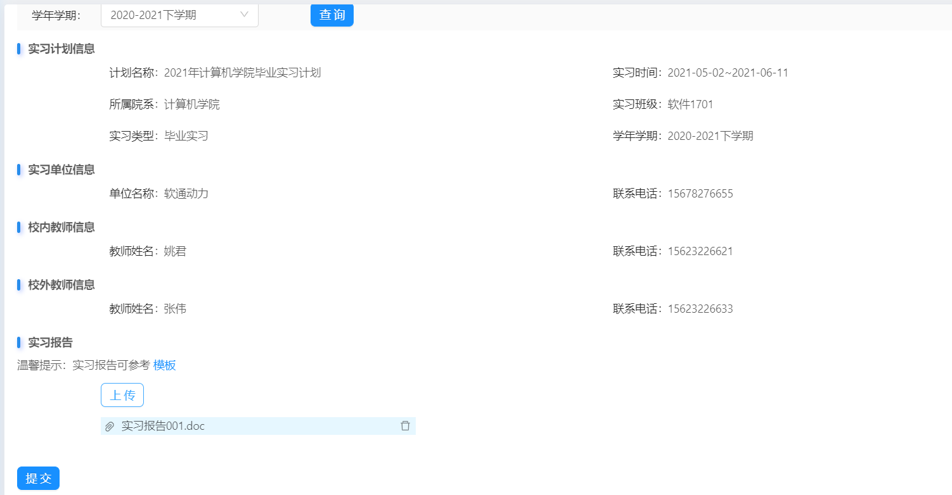
图4.17 实习报告上传页面

4.5.4 实习任务查看
当指导教师将实习任务发布出来后，学生在该模块就可以提前知晓实习任务，包括实习任务名称、实习任务起止时间以及具体描述。
实习任务查看页面如图4.18所示。
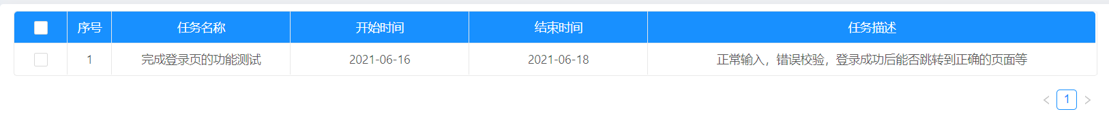
图4.18 实习任务查看页面

4.5.5 实习结果查看
实习结束后，学生可以在该模块下查看实习成绩信息。指导老师如果没有给学生评定成绩则会提示目前还没有成绩，反之则会显示成绩信息。
实习结果查看页面如图4.19所示。

图4.19 实习结果查看页面

4.6 指导教师模块的实现

4.6.1 实习任务管理
实习任务的主要内容为任务名称、任务描述、任务的起止时间。指导教师可以添加、修改以及删除实习任务信息。
实习任务管理页面如图4.20所示。
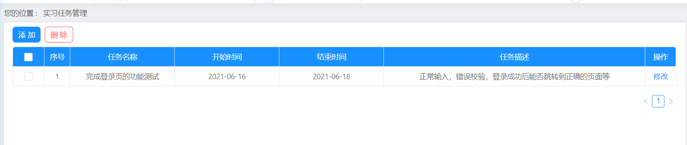
图4.20 实习任务管理页面

4.6.2 查看学生信息
指导教师在该模块下可以查看学生的学院、专业、班级、联系电话、实习方式以及实习报告等信息，每位学生的实习报告这一栏默认显示未上传，若有学生上传了实习报告，这一栏就会显示下载，点击下载链接就会从后端实习报告文件夹中找到对应的地址信息转换成二进制流文件传递给前端浏览器，浏览器通过a标签的href属性调用后端下载接口以及download属性将文件下载到本地。
查看学生信息页面如图4.21所示。
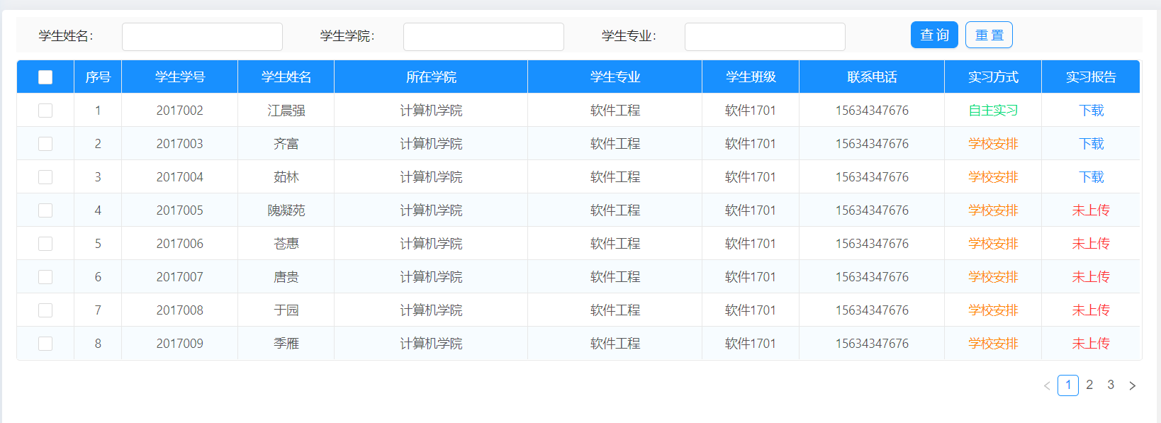
图4.21 查看学生信息页面

4.6.3 实习成绩评定
指导教师可以为每位学生评定实习结束后的实习成绩，学生选择实习方式的不同，成绩评定的标准也不唯一，由于每个学校有不同的评分标准，这里只是给定一个粗略的分配情况。如果是自主实习，那么实习表现占50%，实习报告占50%。如果是学校安排，那么考勤占20%，实习表现占30%，实习报告占50%。后端会根据实习方式的选择来计算拿到相应的结果返回给前端，这样就可以根据学生的不同实习情况给予相应的客观成绩分数。
实习成绩评定页面如图4.22所示。
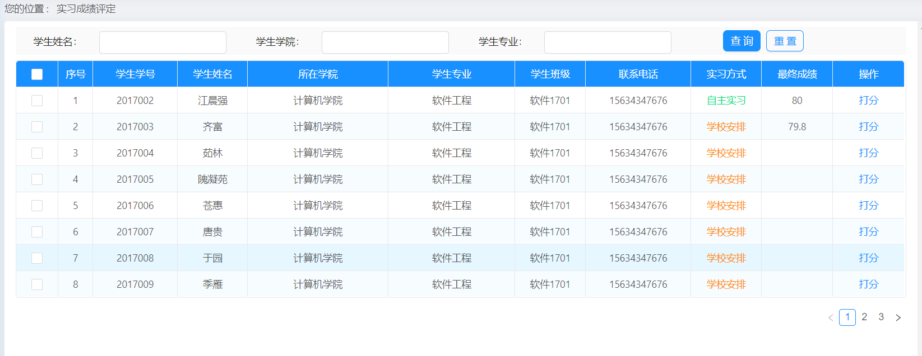
图4.22 实习成绩评定页面

4.7 系统测试
系统测试可以分解为以下的一些测试手段：
黑盒测试：主要的测试手段，测试的功能点可以概括为表单提交校验（分为成功和失败）以及增删改查功能。
白盒测试：主要是检测代码，代码的格式规范使用Eslint进行静态检查，一些错误异常都使用catch语句抛出并提示不同的错误信息。
兼容性测试：除了少部分老的ie浏览器无法正常显示，大部分浏览器例如Chrome、Firefox、Edge都可以稳定正常运行。
安全性测试：后端数据库连接函数会对传入的参数值进行过滤处理防止了sql注入攻击，同时采取MD5私盐加密算法来保证密码安全。
性能测试：由于前端使用了虚拟DOM效率非常高，网页基本操作没什么卡顿现象，按下浏览器的F12查看network，检测XHR，后端接口基本都是毫秒速度响应。
本系统经过上述测试手段，经过反复调试以及回归测试修复了不少潜在bug，基本可以正常运行。

5 结论
论文第一章介绍了实习管理系统以及技术选型的产生原因，并分析了国内外的发展现状及趋势。第二章对系统使用的技术包括前后端技术进行了相应的论述，详细介绍了React技术、React-Router路由以及Node技术，这些是系统最关键的技术。第三章对整个系统做架构设计，对应于软件工程生命周期的开始部分，依次对需求分析、系统架构设计、数据库设计等先进行概要构思再进行详细设计。第四章是整个项目的实现过程，从搭建项目开始再到每个角色模块，再细分角色所拥有的功能，前后端并行开发，开发的同时调试项目修复bug，必要时修改底层数据库字段。最后就是对整个系统做完整测试以及回归测试，调试改进系统。
但是，整个系统的架构还不太完善，很多功能点都有待扩充。例如统计相关信息可以统计每个院系的完成情况、学生成绩统计分析；学生还有实习日报、月报以及周报的上传；实习单位的地址还可以细化为省市区三级联动；增加审批节点；学生对教师的评价；角色还可以进一步细化，院级领导，校级领导，辅导员等；权限日志管理；登录页的校训、学校Logo、底部信息等定制化统一管理需求等等。
其次，整个系统的技术深度可以进一步拓展。例如系统的前端React使用的都是类组件，可以重构成现在React更提倡使用简洁方便的函数组件；可以使用React Hooks进行二次重构；系统还可以使用一些更复杂Antd组件以及功能等等。
总之，一个软件的生命周期在开发测试完后很大时间都是处于维护阶段。因此，系统的开发测试完成并不意味着系统自身的结束，还需要进一步学习技术和调研学校需求，以便让系统更完善。

参考文献

- 董加俊．高职院校学生实习管理系统的设计与实现[J]．人文之友，2020(2):116
- 王千文．基于Web的学生实习管理系统的开发与应用[J]．电脑知识与技术，2021，17(7):75-77
- 韩鑫．基于WebGIS的智慧台风应用系统[D]．长江大学，2018
- 王志任．基于Vue.js的开发平台的设计与实现[D]．广东工业大学，2018
- 黄雅琴．基于React框架的文档系统的设计与实现[D]．湖北:华中科技大学，2017
- 柳海燕．React中Recharts图表的应用与研究[J]．无线互联科技，2020，17(14):82-83
- 张根，蔡永香，高静文．基于React组件快速构建网站前端[J]．电脑知识与技术，2019，15(15):119-121
- 赵晓丽．轻量级前后端Web开发框架选取及应用[J]．科技尚品，2020(12):23-24
- 金旻. 移动端音乐Web APP的设计与实现[D].华中科技大学，2018
- Paul Krill. Facebook lays out ambitious React.js JavaScript dev plans. InfoWorld. com，2016
- 张鹏飞，王乾，胡晓冬等. 基于Node.js和JS的前后端分离实现[J]．软件，2019，40(4):11-17
- 王伶俐，张传国．基于NodeJS+Express框架的轻应用定制平台的设计与实现[J]．计算机科学，2017，44(z2):596-599
- Michael Jackson. React Router v6 Preview. reacttraining.com，2020
- Islam Naim N. ReactJS: An Open Source JavaScript Library for Front-end Development[J]. 2017
- 徐浪．基于Node.js的Web应用框架研究与实现[D].安徽工业大学，2019

致谢

从2021年三月初到2021年五月底，时间很长，但也过得很快。由于这一学期很长时间我都在公司实习，白天工作，晚上做毕业设计，所以时间很紧迫。但是，实习做的项目和毕设实际上有些共同性，有些模板就是从实习公司里借鉴过来的，在这里首先感谢下我实习的公司给予我充足的时间学习React并实践，让我对React技术有了更深的理解并能够灵活运用。
其次，感谢一起陪伴我实习的小伙伴们，有些数据库连表查询问题也是后端同事帮助我解决的，毕业设计的完成离不开你们的帮助。
然后，感谢学校的同学们给予的帮助，尤其是我的室友彭曲乐，在这半年的时间里，很多材料都是他帮我去打印提交，也感谢王佳同学帮助我把团员证补齐，同时也感谢班长以及其他同学给予我的帮助与鼓励。
同时，也感谢我的指导老师廖光忠老师。很早之前我就将我的题目以及设计思路大致给老师讲了下，老师觉得可以，后面也给了一些指导和建议，在这里再次感谢指导老师。

最后，感谢所有关心照顾我的人以及母校，我将铭记于心，认识你们，是我一生的荣幸。

